**André Luís Silva da Silva**

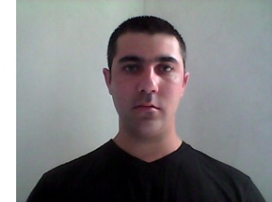

Brasileiro, 27 anos, solteiro

Rua: Astrogildo Nascimento, 232 – Quininho

Cidade: São Jerônimo – RS, CEP – 96700-000

Telefone: 51-93629891

E-mail: andrelss87@hotmail.com

**Objetivo:**

Procuro continuar atuando no setor industrial, mantendo minhas atividades voltadas para área de manutenção mecânica ou caldeiraria, tendo por finalidade avançar com meus conhecimentos e me manter atualizado na profissão.

**Escolaridade:**

2º grau completo

Instituição: Instituto Estadual de Educação São Jerônimo – São Jerônimo-RS

Conclusão: 2006

**Cursos:**

* Técnico em Eletromecânica

Instituição: Escola Técnica Cenecista Carolino Euzébio Nunes – Charqueadas-RS

Conclusão: 2008

* Traçado de Caldeiraria

Instituição: Centro Federal de Ensino Tecnológico – Pelotas-RS

Conclusão: 2006

**Experiência Profissional:**

Empresa: Thorga Engenharia Industrial S.A.(CGTEE- Usina Termoelétrica- SJ) – São Jerônimo-RS

Funções: Auxiliar de Manutenção Mecânica - 2006/dezembro a 2008/junho

Funileiro Traçador – 2008/julho a 2013/dezembro

Empresa: IESA O&G – charqueadas-RS

Função: Mecânico Montador – abril/2014 a agosto/2014

**Informações Adicionais:**

Durante o período em que trabalhei nas empresas Thorga Engenharia Industrial S.A. e IESA O&G desenvolvi, na prática, a habilidade e o conhecimento necessário para o desempenho de funções relacionadas à manutenção industrial e caldeiraria, estando assim capacitado para atuar nesses setores.